
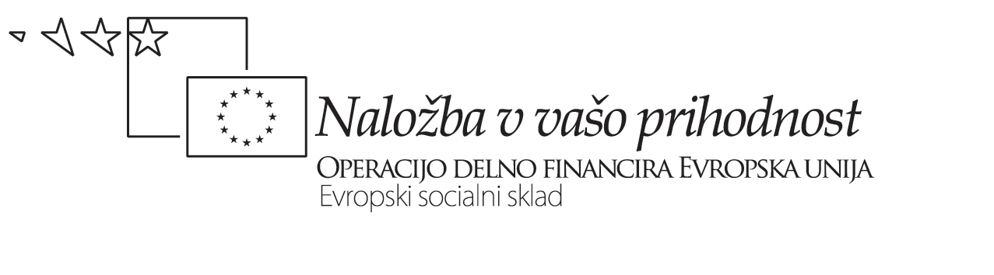

REFLEKSIVNO PISMO RAVNATELJA
Šolski razvojni tim se kaže kot izjemno pomemben vezni člen med ravnateljem in zbornico. Ko smo ga ustanavljali sem skušal v njega privabiti tiste učitelje in učiteljice, ki so že prej kazali živo zainteresiranost za razvoj šole oz. jim ni bilo vseeno, kako naj se šola razvija. Obenem sem poskušal pokriti kar največ strokovnih področij. Mislim, da nam je v teh treh letih uspelo narediti kar nekaj pomembnih korakov v pravo smer, seveda pa so se pojavljale pomanjkljivosti in napake.
Najpomembnejša pridobitev je skupina učiteljev, ki se je pripravljena izpostaviti pred kolegi in včasih požreti tudi kakšno cinično pripombo ali sumnjičavost kolegov, da so le podaljšana roka ravnatelja, posledično pa tudi druge skupine akcijskega raziskovanja, ki so se pojavile zaradi delovanja šolskega razvojnega tima in začele pripravljati in izvajati različne projekte.
Všeč so mi bile debate in polemike, ki so se pojavljale na sestankih razvojnega tima, kjer je vladal izjemno konstruktiven, sproščen in ustvarjalen duh, kjer tudi ni manjkalo zdrave kritičnosti in tehtnega pretresanja pobud. Všeč mi je bilo tudi, da so smo se dogovorov držali in da besede niso izzvenele v prazno, temveč so sklepom sledila tudi dejanja in smo dejansko marsikaj premaknili naprej. Dobro je tudi, da me člani ŠRT ne jemljejo kot avtoritete same po sebi ampak kot enakopravnega člana, ki seveda ima svoje mnenje, a ga lahko vedno tudi pod težo drugih argumentov spremeni ali prilagodi. Na tak način res lahko nastane neka nova vrednost, da v demokratičnem duhu iščemo najboljše možne rešitve oz. nove modele poučevanja in delovanja šole.
Kot pomanjkljivost s je izkazala verjetno premajhna informiranost kolektiva o delovanju ŠRT in pa težava z organiziranjem sestankov ŠRT. Mislim, da bo potrebno nekoliko več sistematskega dela, čeprav je dejstvo, da je vsem učiteljem, pa tudi meni precej zoprno opravilo pisanje vseh zapisnikov, obrazcev, evalvacij….najti moramo sistem da bo tega dela čim manj a vendar da bo zadosti učinkovito in pregledno.
Zato za naslednje leto planiramo redne tedenske sestanke ŠRT, zelo verjetno v ponedeljek zjutraj, kjer bi pretresli razvojno delo pa tudi vse aktualne zadeve, kot so razpisi in velika paleta pobud ZŠRS, MŠŠ, raznih organizacij, strokovnih aktivov…tako bi ŠRT postal tudi neformalni kolegij ravnatelja pri pedagoške vodenju šole. V urniku bomo poskusili tudi rezervirati termine za sestanke strokovnih aktivov in učiteljev, ki sodelujejo v različnih projektih, trenutno najbolj aktualnem prenovi gimnazije.

Operacijo delno financira Evropska unija iz Evropskega socialnega sklada ter Ministrstvo za šolstvo in šport. Operacija se izvaja v okviru Operativnega programa razvoja človeških virov v obdobju 2007-2013, razvojne prioritete: Razvoj človeških virov in vseživljenjsko učenje; prednostne usmeritve: Izboljšanje kakovosti in učinkovitosti sistemov izobraževanja in usposabljanja.

Potrebno je izboljšati tudi obveščanje kolektiva vendar pri tem paziti, da ne bi izpadlo da prihaja do ukazov od zgoraj. Uveljaviti moramo načelo, da je ŠRT organ, ki si želi dobrih idej iz kolektiva, jih pretrese in poskuša najti načine, da se lahko uresničijo. Seveda pa ŠRT ne bo le čakal na ideje temveč bo s svojim potencialom iskal nove poti in jih predstavljal kolektivu.
Vsekakor sem prepričan, da je ŠRT pravi korak naprej v razvoju šole, da omogoča hitro kroženje idej in njihovo umestitev v šolske plane, predvsem pa lahko razvija vizijo in smer, kam in kako naj se šola razvija. Seveda je vedno pomembno, kakšno vzdušje v ŠRT vlada in ali se res vsi poistovetimo z idejami, ki jih ŠRT sprejme kot sklepe. Zato pa je potrebna res demokratična razprava, kjer lahko vsak član izrazi svoje ideje in poglede, te se debati izbrusijo, za končnim rezultatom pa moramo stati vsi. Mislim, da nam je to do sedaj dobro uspevalo in rezultati so vidni, z novo organizacijo pa upam, da bodo še boljši. Ne želim si samo kratkoročnih uspehov ampak nov način delovanja šole kot sistema…ne revolucije, ampak nenehno evolucijo na strpen, demokratičen, argumentiran način. V tem vidim glavno poslanstvo ŠRT in za to idejo tudi trdno stojim.
Dušan Štolfa
ravnatelj

